Эволюционно-оптимизационная модель поведения хозяина – рачка Gammarus insensibilis в условиях опасности заражения паразитом – трематодой Microphallus papillorobustus

Терехин А.Т., Будилова Е.В.
МГУ, Биологический ф-т, 119991 Москва, Ленинские горы, terekhin_a@mail.ru
Понтон Ф., Дюно Д., Санчес М., Мур Дж., Рено Ф., Тома Ф.
Центр изучения полиморфизма микроорганизмов, Франция, 34032 Монпелье, Авеню Агрополис 911 frederic.thomas@mpl.ird.fr

Задача данного исследования состояла в нахождении зависимости стратегии распределения рачком Gammarus insensibilis своих жизненных ресурсов между размножением и борьбой с заражением трематодой Microphallus papillorobustus от двух параметров внешней среды – вероятности выживания рачка на дне B (т.е. вероятности не быть съеденным хищными рыбами) и вероятности его выживания на поверхности S (т.е. вероятности не быть съеденным птицами). Для решения этой задачи была построена эволюционно-оптимизационная модель поведения рачка [1].
Взаимосвязь между репродуктивным выходом R рачка и его вероятностью Т остаться неинфицированным задавалась кривой компромисса (tradeoff curve) вида T=1-R, в соответствии с которой повышение сопротивляемости инфекции может быть достигнуто только за счет снижения репродуктивного выхода, и наоборот. Предполагалось также, что инфицированные рачки (манипулируемые паразитом, для которого рачок является лишь промежуточным хозяином) всплывают на поверхность, а неинфицированные остаются на дне.
При сделанных предположениях приспособленность (fitness) F рачка, определяемая как его жизненный репродуктивный выход, равна $F=R(1−R)B+R^{2}S$. Максимизация F дает следующее выражение для эволюционно оптимальной доли трат ресурсов на размножение: $R_{{}^{\text{opt}}}=\frac{0\text{.}5B}{B−S}=\frac{0\text{.}5}{1−S/B}$.
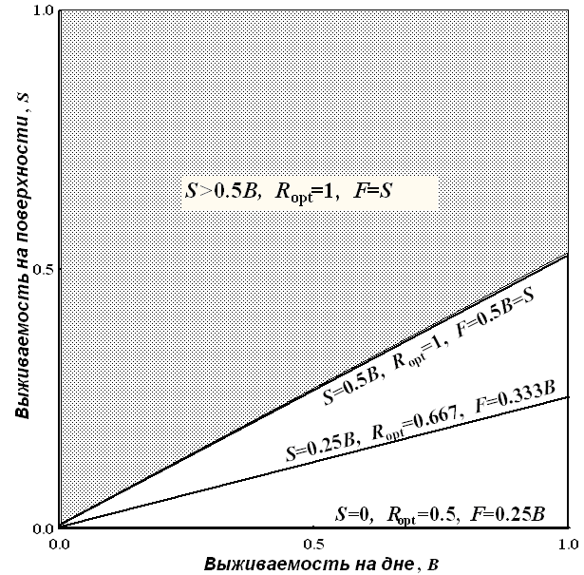
Рис. 1. Зависимость R_{opt} - эволюционно оптимальной доли энергии, направляемой на репродукцию, от B и S - вероятностей выживания рачка на дне и на поверхности.

Анализ полученной эволюционно оптимальной стратегии (рис. 1) позволяет сделать ряд выводов.
Прежде всего, мы видим, что стратегия распределения энергии зависит лишь от отношения вероятностей выживания на дне и на поверхности, а не от их абсолютных величин. Если S=0 (всплывание на поверхность влечет неизбежную гибель рачка), то R_{opt}=0.5, т.е. оптимальная стратегия состоит в направлении половины ресурсов на размножение и, следовательно, принятие 50%-го риска гибели вследствие инфицированности. В этом случае F = 0.25B и и любое изменение оптимальной стратегии влечет уменьшение приспособленности. Если S больше нуля, но меньше 0.5B, то предпочтительнее тратить больше ресурсов на размножение. Если же S больше 0.5 (выживаемость на поверхности относительно высока) то R_{opt} = 1, т.е. в этом случае предпочтительнее вообще не тратить ресурсы на сопротивление инфекции, а направить их целиком на размножение.
Рассматривается также более сложная модель, учитывающая возможность удлиннения репродуктивного периода рачка для компенсации негативных последствий инфицирования. Показывается, что удлиннение репродуктивного периода оптимально, когда риски инфицирования больше рисков поверхностного хищничества. Поскольку удлиннение репродуктивного периода на поверхности наблюдается реально [2], то отсюда можно заключить, что риски, связанные с инфицированием, являются преобладающими.

Литература
- Терехин А.Т., Будилова Е.В. Эволюция жизненного цикла: модели, основанные на оптимизации энергии. Журнал общей биологии, 2001, т. 62, №4, 286-295.
- Thomas, F., O. Verveau, F. Santalla, F. Cézilly, and F. Renaud. The influence of intensity of infection by a trematode parasite on the reproductive biology of Gammarus insensibilis (Amphipoda). International Journal for Parasitology, 1996, v. 26, 1205-1209.
Evolutionarily optimal model for the behavior of a host (crustacean gammarid Gammarus insensibilis)
when subject to be infected by a parasite
(trematode Microphallus papillorobustus)

Like many trophically transmitted parasites, the trematode Microphallus papillorobustus alters the behaviour of its intermediate host, the crustacean gammarid Gammarus insensibilis, in a way that favours its vulnerability to definitive hosts (aquatic birds). Parasitized females still produce eggs, but because juvenile development occurs inside the female marsupial brood pouch, young gammarids experience the same risk of predation as their mother until they exit the marsupium. We explored from both an empirical and a theoretical point of view the idea that developing juveniles could adjust their developmental schedule in a state-dependent manner according to the parasitic status of their mother. We predicted that juveniles from parasitized females should accelerate their development, or exit the marsupium at an earlier stage, to avoid predation by birds. Contrary to our expectation, we observed the opposite result, that is, juveniles from parasitized females exited the marsupial brood pouch significantly later than did those from uninfected ones. Although this phenomenon may illustrate a direct or indirect (i.e. environmentally-induced) cost of being parasitized, a mathematical model highlighted another less intuitive possibility: although manipulated females should have an increased probability of being eaten by birds, compared to uninfected ones, they should also have a reduced risk of predation by other predators, compared to uninfected ones, with the net result being in fact a reduced risk of dying from predation. We discuss these results in relationship with current ideas on host manipulation by parasites in ecosystems.
The life cycle of Microphallus papillorobustus

The parasite (Microphallus papillorobustus) has a complex life cycle, including snails as first intermediate hosts, gammarids as second intermediate hosts, and various aquatic birds as definitive hosts. The parasite induces strong behavioural alterations in the gammarid, i.e., positive phototaxis, negative geotaxis, and an aberrant evasive behaviour making gammarids more vulnerable to predation by aquatic birds.
This alteration in the host phenotype is so large that it actually splits the host population into two discrete subunits. The subunit of infected gammarids typically lives at the surface of the water, while the subunit of uninfected gammarids stays near the bottom. Because of this spatial segregation, there is in the field an assortative mating according to the presence/absence of the parasite : uninfected males mate with uninfected females and infected males mate with infected female.

